结构优化的车辆引擎罩壳拓扑优化

S. H. Choi^{1,a}, J. Y. Park^{1,b}, I. S. Shin^{1,c}, S. Y. Han ^{2,d}

摘 要：通过进化结构优化（ESO）方法对车辆引擎罩内部钢筋进行了拓扑优化。 本研究的目的是为了同时考虑静态刚度和固有频率，获得车辆引擎盖内部加强件的最佳拓扑结构。 为此，实施了多目标设计优化技术。 从加权因子的几种组合中，获得了帕累托最优解。 通过结构优化方法获得最佳拓扑结构，即通过从结构域中消除具有最低效率的元素。 随着弹性应变效率的权重因子从1变为0，发现最优拓扑结构从静刚度问题的最优拓扑结构传递到固有频率问题的最优拓扑结构。 因此，结构优化方法被有效地应用于车辆引擎罩内部加强件的拓扑优化。
关键词：拓扑，车辆引擎罩，结构优化，多目标优化设计

前言
壳体和板结构，其面积与其厚度相比非常宽，在横向加载和横向振动两方面都非常弱。因此，它们已经被用于连接结构下方的内部加强件。为了在给定的边界条件下获得最优设计，除了静态和动态刚度的估算外，还应实施最佳设计的概念，如设计灵敏度分析^{[1]}。
拓扑优化通过确定哪些元素应该保留在结构内部来获得最佳拓扑。 Bendsoe和Kikuchi^{[2]}提出了均匀化方法，其中结构由具有微孔的模型表示，目标是用最优性标准寻求多孔介质的最佳孔隙度，这是该领域最近的一个重要发展。最近，ESO由Xie和Steven提出，基于逐步去除冗余元素以获得最优设计的概念。 ESO的一些重要特征是它不涉及数学编程技术，例如设计灵敏度分析，并且确定要去除的冗余元素没有含糊性。
在这项研究中，为了估计ESO方法是否可以有效地应用于车辆引擎罩内部加固的拓扑优化，进行了多目标方法的研究。为此目的，通过将静态刚度和固有频率的每个灵敏度数值组合为用于去除多余元素的标准来定义多目标灵敏度数量。另外，为了研究曲率大小对内部钢筋静态刚度和固有频率的影响，选择了两种不同曲率的模型。
ESO对于静态刚度问题^{[3]}和自然频率问题^{[4]}
用于使结构的静态刚度最大化的灵敏度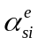 可以通过由于去除第 个元素而引起的应变能的变化来定义。
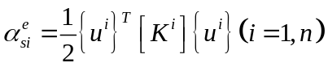
其中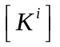 是第个元素的刚度矩阵，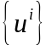是第个元素的位移矢量。 为了增加静态刚度，去除具有最小灵敏度数的元件将是最有效的。
为了确定哪些元素应该从结构中去除，以便频率将向期望的值移动，对于固有频率的灵敏度数值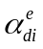可以通过由于去除元素而引起的频率变化的指示来定义。
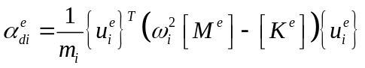
其中，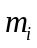是模态质量，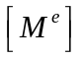是去除元素的质量矩阵，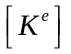是去除元素的刚度矩阵，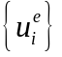是与去除元素相关的元素特征向量。 为了增加固有频率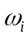，去除具有最大灵敏度数的元素将是最有效的。
多目标设计优化
多目标设计优化是一种设计方法，用于在存在多个目标函数时同时最大化目标函数。在这种情况下，可以引入加权因子来反映不同设计标准（如静态刚度和固有频率）的重要性。从权重因素的几种组合中，不同的权衡策略导致不同的拓扑结构。这些拓扑中的每一个都代表帕累托最优解^{[5]}。因此，设计者可以根据重要程度从帕累托最优解中选择一个最优解。
多目标灵敏度数目为了找到一个最佳的拓扑结构，以便同时最大化静态刚度和固有频率，需要定义多目标灵敏度数目以确定哪些元素应该被移除。因此，在本文中，多目标灵敏度数值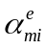由以下等式定义。 （3），它结合了静态刚度和固有频率的归一化灵敏度数值，并引入了加权因子 和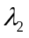以分别反映静态刚度和固有频率的重要性。
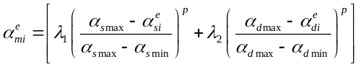
其中 和分别是静态刚度和固有频率的灵敏度数字。 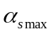和分别是静态刚度的最大和最小灵敏度值。 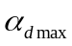和是固有频率的最大和最小灵敏度数字。是惩罚因子，在本研究中用作2。
去除线为了克服这个困难， 再次被下面的公式归一化。
，因此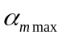和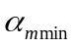分别等于零和1。
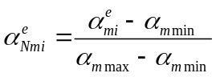
其中，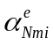是归一化的多目标敏感数。 归一化多目标灵敏度数小于或等于RL的元素将被去除。 它可以用下面的公式表示。
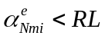
应用示例
多目标拓扑优化为了研究车辆罩的曲率对最优拓扑的影响，针对两种情况执行多目标拓扑优化;
（1）在设计领域（模型1）中包括车辆前部的剧烈弯曲部分，
（2）设计区域（模型2）不包括车辆前部的严重弯曲部分。如前所述，五种加权因子和被认为是0,0.25，0.5,0.75和1，以分别反映静态刚度和固有频率的重要性。图1所示的车辆罩的尺寸和材料特性如下：长度（x轴）1.122m，宽度（z轴）1.4m，杨氏模量E = 210GPa，泊松比ν= 0.3，密度ρ= 7800kg / m 3，厚度t = 3mm。最终质量被限制为初始设计（原始模型）的50％。模型1的尺寸和有限元模型如图1所示。模型1的整体设计区域如图1所示，xy平面和yz平面的有限元模型如图1所示。模型2的尺寸和有限元模型与图1基本相同。但唯一不同的是，车辆引擎盖前方的严重弯曲部分不包含在设计区域中。因此，模型2的尺寸是长度（x轴）1米和宽度（z轴）1.4米。
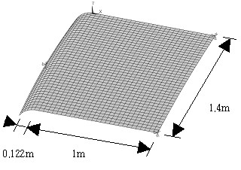
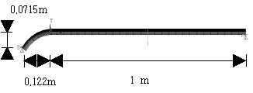
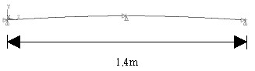

图1 模型1的有限元建模
多目标拓扑优化的帕累托最优解由图2至图3显示了由于权重因子的几种组合而导致的模型1和模型2的帕累托最优解。同样，第一固有频率和中心处的最大位移 表1列出了由于权重因子的几种组合而导致的帕累托最优解的风险敞口。已经证实，对于模型1和模型2，自然频率的加权因子从0变为1，所以最优拓扑转变 从静态刚度问题的最优拓扑到自然频率问题的最优拓扑。
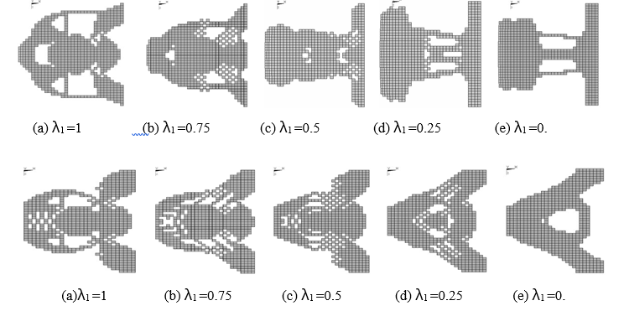
总结
从车辆引擎罩内部加固的多目标拓扑优化结果可得出如下结论：
（1）验证了ESO方法可以有效地应用于车辆引擎罩内部加强的多目标拓扑优化。
（2）证明了大曲率引擎罩的静刚度和固有频率的增加是 与小曲率的发动机罩相比，分别更大和更小。

参考文献：
[1] T. H. Lee, D. Lee, J. Koo, S. Y. Han and J. K. Lim, Trans. KSME Ser. A, 24(2000), p.62
[2] M. P. Bendsoe and N. Kikuchi, Comput. Methods Appl. Mech. Eng. Vol. 71(1988), p.197
[3]D. Nha Chu, Y. M. Xie, A. Hira and G. P. Steven, Finite Elements in Analysis and Design Vol. 21(1996), pp.239
[4]Y. M. Xie and G. P. Steven, Computers & Structures Vol. 58(1996), p.1067
[5]Q. Li, G. P. Steven, O. M. Querin and Y. M. Xie, Engr. Computations Vol. 11(2000), p.295

